桂林医科大学临桂校区南区宿舍暑期家具采购需求明细表

序 号 | 产品名称 | 参考图片 | 规格（毫米） 长 W*宽 D*高 H | 数量 | 单位 | 单价 （元） | 小计 （元） | 技术指标及材质说明
1 | 双层床 | 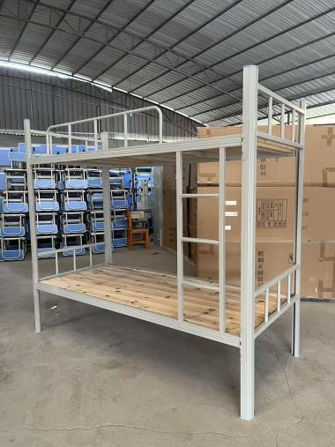 | 2000*900*1800 | 780 | 套 |  |  | 基本参数及尺寸：  规格：900mm*2000mm*1800mm（允许偏差±5mm）  配套要求：上下床（含杉木床板、床爬梯、蚊帐架）。  床架各部位管材要求：选用优质冷轧钢管，材质为Q235B（或优于Q235B）优质冷轧钢管，经酸洗、磷化、除锈处理，表面静电喷塑处理，冷轧钢管材质符合国家相关标准，床架的结构要求床母与主柱外挂式连接后，每个连接处无需螺栓紧固，有锥度设计越用越紧固功能  - 立柱：采用尺寸≥53mm*53mmV型闭口异形管，且立柱带有2条凹型加强筋，厚度≥1.0mm。管材外部半圆，外圆内方设计高频焊接闭口形型材。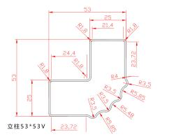  - 床头上横梁：采用≥25mm*25mm方管,厚度≥1.0mm。  - 床头下横梁：采用≥25mm*25mm方管,厚度≥1.0mm。  - 床头竖梁：采用Φ≥19mm圆管,厚度≥1.0mm。  - 床梁大杆：采用厚度≥1.0mm,尺寸≥P57mm*33mm异形管且带有至少3条凹型加强筋。  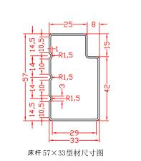  6.床横梁：采用尺寸≥20mm*30mm矩形管且不少于4条，厚度≥1.2mm，并与床梁大杆采用焊接结构，不允许采用活动式结构。  7.安全护栏: 采用≥Φ19mm圆管，厚度≥1.2mm，规格不少于220mm*1100mm。  8.床体连接结构：采用三爪式卡扣连接。  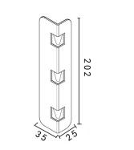  9.脚套：为高强度ABS注塑成型脚套。保证工件使用强度及使用寿命，起到有效防滑、防锈、降噪作用。与立柱连接处光滑、平顺、无毛刺。  10.楼梯竖梁：采用尺寸≥25mm*25mm方管，厚度≥1.2mm。  11.楼梯横梁：采用尺寸≥20mm*20mm方管,厚度≥1.2mm。  12.楼梯踏板：采用尺寸≥50mm*250mm双弧踏板。  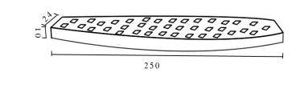  13.床板：采用优质双面光杉木板，厚度≥13mm。床板横梁尺寸≥20mm*30mm且不少于4条。  工艺：床板使用圆钉连接，圆钉打穿并反扣加固。 不允许气钉。  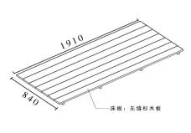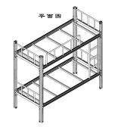  14.蚊帐杆尺寸≥860mm*1065mm，采用≥Φ16mm圆管，厚度≥0.8mm，并与床规格匹配。  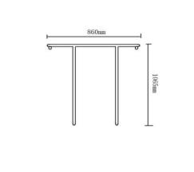  - 双层床至少预设焊接2个固定装置以便与墙体进行固定，固定装置设置在安全栏对面床梁大杆适当位置上，固定装置内径≥8.5mm的中空内芯。厚度≥2mm；  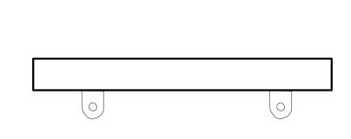  床架 应符合GB/T3325-2017《金属家具通用技术条件》 安全性能要求：人体接触部位应无毛刺、刃口、棱角。  金属喷漆（塑）涂层：冲击高度400mm，应无剥落、裂纹、皱纹。  钢材表面经过碱洗除油、酸洗除锈、磷化附膜、钝化、静电机器手自动涂和高温固化处理。  双层床安全栏板静载荷试验 垂直向上:200N;水平力:500N;垂直向下:1000N;加载10次，每次加载至少保持30s，试件不应断裂，变形及其他损坏。
2 | 钢制柜（文件柜） | 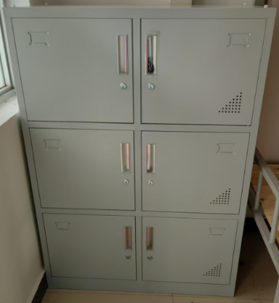 | 850*390*1200 | 520 | 组 |  |  | 规格：850mm*390mm*1200mm（允许偏差±5mm）  材质：采用裸板厚度≥0.6mm冷轧钢板经剪切、焊接、打磨、焊接冲压成型，表面经除油、酸洗、磷化、防锈处理后静电粉末喷涂。  五金配件：优质合资五金配件。  塑粉：表面喷涂环保环氧聚酯粉。塑粉性能要求符合HG/T 2006-2022《热固性和热塑性粉末涂料》的要求；金黄色葡萄球菌、大肠埃希氏菌(大肠杆菌）、肺炎克雷伯氏菌等符合GB/T 21866-2008《抗菌涂料(漆膜) 抗菌性测定法和抗菌效果》的要求。  拉手：采用铝合金拉手，拉手的金属表面耐腐蚀须达到QB/T 3826-1999或QB/T 3832-1999的要求（中性盐雾24小时）。钢板经除油、酸洗、磷化、除锈处理，表面静电喷塑处理。  文件柜应符合GB/T 13668-2015《钢制书柜、资料柜通用技术条件》 柜类强度 搁板弯曲试验 2kg/d㎡ 均布加载1H及搁板支承件强度试验1kg/d㎡ 均布加载。试验后，产品1)所有部件或连接件不应断裂损坏；2)通过手触压证实，用于紧固的部件不应松动，3)所有零部件不应磨损或变形，使其使用功能削弱；4)五金连接件应无松动；5)活动部件的活动应灵活；6)搁板弯曲挠度变化值≤0.5%;7)顶板，底板最大挠度≤0.5%。  注：6门6锁，中间带隔板，每层带有1个透气孔。
3 | 长书桌 | 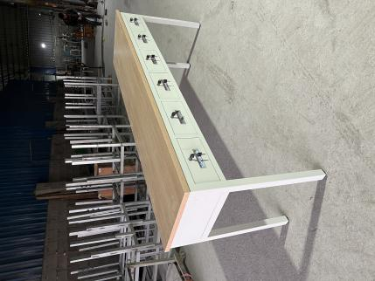 | 2000*500*800 | 260 | 张 |  |  | 规格：2000mm*500mm*800mm（允许偏差±5mm）  桌面:胶合板（俗称多层实木板）制作，厚度≥25mm。技术要求符合GB/T 9846-2015《普通胶合板》、GB 18580-2017《室内装饰装修材料人造板及其制品中甲醛释放限量》、HJ571-2010《环境标志产品技术要求人造板及其制品》标准要求。  封边条：采用同色PVC热熔胶条全自动机器封边。PVC封边条的厚度（H）及其偏差；塑料封边条理化性能；塑料封边条有害物质限量必须符合QB/T 4463-2013《家具用封边条技术要求》标准要求。  导轨：采用家具专用三节滑轨，导轨的耐腐蚀；中性盐雾试验符合QB/T 2454-2013《家具五金抽导轨》、QB/T 3826-1999《轻工产品金属镀层和化学处理层的耐腐蚀试验方法 中性盐雾试验《NSS法》标准要求。  整体框架采用加厚冷轧钢管，立柱采用尺寸≥40mm*40mm方管，厚度≥1.2mm，上长横梁采用尺寸≥40mm*40mm方管,厚度≥1.2mm。下长横梁采用≥25mm*25mm方管,厚度≥1.2mm，采用整体焊接结构（非组装式或卡式）  桌椅架外观性能要求：金属件喷漆（塑）涂层 应符合GB/T3325-2024 技术要求：应光滑均匀、色泽一致，应无流挂、疙瘩、皱皮、飞漆等。  钢材表面经过碱洗除油、酸洗除锈、磷化附膜、钝化、静电机器手自动涂和高温固化处理。脚套采用为高强度ABS注塑成型高度可调节脚套。  可迁移有害元素应符合GB 6675.4-2014 锑（Sb）≤60mg /kg、砷（As ）≤25mg /kg 、钡（Ba）≤1000mg /kg 、镉 (Cd)≤75mg /kg 、 铬（Cr ）≤60mg /kg 、 铅（Pb）≤90mg /kg 、汞（Hg）≤60mg /kg、 硒（Se）≤500mg /kg  注：台面四周倒圆角。6个抽屉，带锁。
4 | 方凳 | 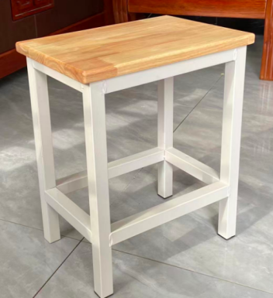 | 340*240*420 | 1560 | 张 |  |  | 规格：240mm*340mm*420mm（允许偏差±5mm）  凳面面板：橡校木板，厚度≥18mm 。凳架立柱冷轧钢板尺寸≥25mm*25mm 厚度≥1.0mm，短横梁尺寸≥20mm*30mm 厚度≥1.0mm，长横梁尺寸≥20mm*30mm 厚度≥1.0mm。  凳架采用冷轧钢板、经除油、酸洗、磷化、除锈处理，表面静电喷塑处理。脚套采用为高强度ABS注塑成型脚套。  冷轧钢板力学性能 应符合GB/T 11253-2019 下屈服强度ReL(屈服强度) ≥ 235MPa、抗拉强度Rm 370~500MPa.  表面理化性能：金属喷漆（塑）涂层-耐腐蚀 应符合GB/T13667.1-2015 100h后检查样板上划道两侧3mm外，应无锈迹、剥落、起皱、变色和失光等现象。
合计
二、商务要求
看现场 |  |  | 注意：所有标的物的尺寸及摆放应满足宿舍净尺寸及实际使用需求（有部分宿舍有消防管道），建议有意向参与单位自行看现场，联系人李老师，联系电话0773-5898326。
履约保证金 |  |  | 履约保证金  1.履约保证金金额：按成交金额的5%交纳（如乙方为中小微企业的，按成交金额的2%交纳）。  2.履约保证金递交方式：银行转账或电汇等非现金方式。  3.履约保证金递交要求：乙方应在成交通知书发出后7个日历日内（且必须在签订合同前）交至甲方指定账户并且到账。履约保证金指定账户【开户名称：桂林医科大学。开户银行：建行桂林分行致和路支行。账号：45001635413050500589】，履约保证金不足额交纳的，不予签订合同。  4.履约保证金退付方式、时间及条件：  （1）履约保证金在成交供应商按合同履约完毕（包括保修服务等），且不存在履约争议后，由乙方凭《采购项目合同验收书》和履约保证金交纳凭证（如有）向履约保证金收取单位申请办理履约保证金退还手续，履约保证金收取单位在收到合格材料后10个工作日内以银行转账方式如数退还（不计利息）。  （2）在履约保证金退还日期前，若乙方的开户名称、开户银行、账号有变动的，须以书面形式自变更之日起七日内通知履约保证金收取单位，否则由此产生的后果由乙方自负。  5.如果乙方不履行合同约定的义务或其履行不符合合同的约定，甲方有权扣划全部或相应金额的履约保证金。
合同签订 |  |  | 1、成交公告发出后，采用人有权要求拟成交供应商在3个日历日内提供：双层床1铺、钢制柜1组、长书桌1张、方凳1张，样品供采购人确认，不符合要求的直接取消成交资格，并承担采购人延期所致的相关责任。  2、签订合同前采购人有权要求成交供应商提供其在采购文件中提供的所有检测报告对应的原件给采购人核查，采购人有权向出具报告的单位进行查验复核（若提供虚假材料，采购人有权追究其法律责任，并向监督部门举报）。  3、以上两点核验通过后,且履约保证金足额交纳后方可签订合同。  4、合同签订时间：自成交通知书发出之日起10日内。
核心产品 |  |  | 第1项货物双层床。
交付的时间和地点 |  |  | 1、交付地点：桂林市采购人指定地点  2、合同签订之日起30个日历日内交货并安装完毕并交付使用，成交供应商逾期交付货物的，应按逾期交付价值总额每日千分之五的标准向采购人支付违约金，由采购人从待付货款中直接扣除，成交供应商逾期时间超过3个工作日仍不能交付的，视为不能履约，采购人可解除采购合同，并按照有关规定追究成交供应商的责任。  3、正品保障：验收时提供品牌厂家的授权书、供货证明及相关检测报告。
付款方式 |  |  | 本项目安装完毕经验收合格并收到成交供应商的合理发票后10个工作日内采购人支付合同总金额的100%（无息）。
包装和运输 |  |  | 1、所提供的货物产品必须是未使用过的全新产品。货物包装完整，免费送货上门，按现场条件全程免费安装调试合格，标配齐全，直至最终验收前产生的所有费用由成交供应商承担。  2、送达采购人指定地点的货物若产品质量存在缺陷，免费更换新产品。
售后服务及保险等 |  |  | 1、货物验收合格后，按国家有关产品“三包”规定执行“三包”,提供不少于1年的免费质保期，提供终身维护服务。  2、成交供应商必须于货物验收时提供采购文件中的检测报告原件，否则，不予验收。  3、质保期内提供免费服务（含部件、人力、上门等），保修期自双方代表在设备安装调试后的验收证明文件上签字之日起计算，质保期满后，乙方仍应提供维修服务，按维修件成本收费。  4、维修保养时如果需要更换配件的，要求更换的配件应跟被更换的品牌、类型相一致或者是同类同档次的替代品，后者需征得采购人同意。  5、免费质保期内，接到采购人故障报修后，30分钟内响应，2小时内到位。12小时内不能解决问题的产品应在24小时内提供等同档次产品给采购人使用。  6、技术支持服务：免费保修期内定期对产品进行检修，提供永久性电话技术指导。
签订合同时须提供的检测报告 |  |  | 检测报告的送检单位必须是投标供应商或生产厂家，若为生产厂家，必须提供授权书：  - 双层床需提供：  “铁架床”应符合GB/T3325-2017《金属家具通用技术条件》 安全性能要求：人体接触部位应无毛刺、刃口、棱角。金属喷漆（塑）涂层：冲击高度400mm，应无剥落、裂纹、皱纹。双层床安全栏板静载荷试验 垂直向上:200N;水平力:500N;垂直向下:1000N;加载10次，每次加载至少保持30s，试件不应断裂，变形及其他损坏。  二、钢制柜（文件柜）需提供：  1、“塑粉”符合参数要求的检测报告，检测内容包括但不限于：涂膜外观、硬度(擦伤) 、附着力、弯曲试验、杯突、耐碱性(5%Na0H)、耐酸性(3%HC1)、耐湿热性、耐盐雾性、可溶性重金属、金黄色葡萄球菌、大肠埃希氏菌 (大肠杆菌）、肺炎克雷伯氏菌等。  2、“拉手”符合参数要求的检测报告，检测内容包括但不限于：耐腐蚀（中性盐雾24H）等。  3、“文件柜”应符合GB/T 13668-2015《钢制书柜、资料柜通用技术条件》 柜类强度 搁板弯曲试验 2kg/d㎡ 均布加载1H及搁板支承件强度试验1kg/d㎡ 均布加载。试验后，产品1)所有部件或连接件不应断裂损坏；2)通过手触压证实，用于紧固的部件不应松动，3)所有零部件不应磨损或变形，使其使用功能削弱；4)五金连接件应无松动；5)活动部件的活动应灵活；6)搁板弯曲挠度变化值≤0.5%;7)顶板，底板最大挠度≤0.5%。  三、长书桌需提供：  1、“饰面胶合板”符合参数要求的检测报告，检测内容包括但不限于：边缘直度偏差、垂直度偏差、平整度偏差、表板拼接离缝、表板叠层、芯板叠离、透胶及其他人为污染、补片、补条、含水率、胶合强度、浸渍剥离、静曲强度、弹性模量、甲醛释放量、总挥发性有机化合(TVOC)等。  2、“封边条”符合参数要求的检测报告，检测内容包括但不限于：耐干热性、耐磨性、耐开裂性(耐龟裂)、耐老化性、耐冷热循环性、耐光色牢度(灰色样卡)、甲醛释放量。  3、“导轨”符合参数要求的检测报告，检测内容包括但不限于：耐腐蚀等。  4、“桌椅架”外观性能要求：金属件喷漆（塑）涂层 应符合GB/T3325-2024 技术要求：应光滑均匀、色泽一致，应无流挂、疙瘩、皱皮、飞漆等。 可迁移有害元素应符合GB 6675.4-2014 锑（Sb）≤60mg /kg、砷（As ）≤25mg /kg 、钡（Ba）≤1000mg /kg 、镉 (Cd)≤75mg /kg 、 铬（Cr ）≤60mg /kg 、 铅（Pb）≤90mg /kg 、汞（Hg）≤60mg /kg、 硒（Se）≤500mg /kg。  四、方凳需提供：  “冷轧钢板”力学性能 应符合GB/T 11253-2019 下屈服强度ReL(屈服强度) ≥ 235MPa、抗拉强度Rm 370~500MPa。  表面理化性能：金属喷漆（塑）涂层-耐腐蚀 应符合GB/T13667.1-2015 100h后检查样板上划道两侧3mm外，应无锈迹、剥落、起皱、变色和失光等现象。

